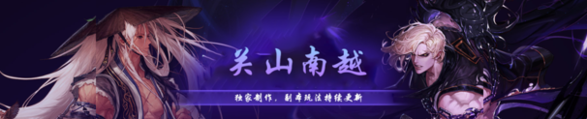
- 版本介绍
- 全职业被动齐全，全部职业被动正常生效，欢迎体验！
- 版本所有装备均可在Boss爆出，如假包换的爆装爽服。
- 独家技改护石，全职业皆可技改全屏 打击感爽上天。
- 独家辟邪玉合成玩法 玉荣力增加实力 一起合成吧。
- 职业平衡、新颖[5女鬼/剑影/风法/血法/次元行者/3女圣职】
- 特效OBJ仿照国服 装备武器均仿国服写法 追忆经典。
- 字体优化、伤害优化、装备优化、技能优化 ，刷图流畅不卡顿。
- 所有副本机制齐全 仿照国服机制完美复刻 刷图不再枯燥无味。
- 全新启动器仿国服字体，高速下载器一键安装。
- 本服承诺打造市面上独家长久服 各位放心玩耍。
- 杜绝任何一切外挂、辅助、脚本。秒封！秒封！秒封！

职业介绍
- 全职业全被动 固伤百分比平衡 均可畅玩
- 男鬼剑士：剑魂，鬼泣，狂战士，阿修罗，剑影
- 女鬼剑士：驭剑士，契魔者，流浪武士，暗殿骑士，刃影
- 男格斗家：气功师，散打，街霸，柔道家
- 女格斗家：气功师，散打，街霸，柔道家
- 男神枪手：漫游枪手，枪炮师，机械师，弹药专家，合金战士(后续更新)
- 女神枪手：漫游枪手，枪炮师，机械师，弹药专家
- 男魔法师：元素爆破师，冰结师，风法，血法、虚空行者
- 女魔法师：元素师，召唤师，战斗法师，魔道学者
- 男圣职者：圣骑士，蓝拳圣使，驱魔师，复仇者
- 女圣职者：神龙天女，奶妈 ，诱魔者
- 魔枪 ：征战者，决战者，狩猎者

职业推荐(特色)
- 四男鬼(鬼灭之刃技能联动 技能全部改动 非常炫酷 剑圣：无我剑气完美生效 神影手完美生效，瞎子：鬼灭技能特别帅 控制强 伤害高 ，鬼泣：所有阵法完美优化 手感较好 需要一定操作 ，红狗：固伤福音效果受益者 爆发伤害高 缺少控制)

- 三女圣职(其中只推荐奶妈和诱魔者 奶妈：能抗能打 伤害客观 技能炫酷 诱魔者：变身后爆发很高，缺点就是吃技能CD 搭配护石和辟邪玉玩)

- 男女大枪(重火器改良 技能完美还原 搭配护石后可形成各种流派 激光炮 量子爆弹 喷火器 榴弹等伤害爆炸)

- 男机械(机械助手被动 释放技能丝滑流畅)
- 男女漫游(土豪玩家的最爱 装备成型后输出爆表 花式枪术让你秀翻全场 比较吃操作)

- 男女气功(这两个职业推荐护石玩法 技改后和技改前天差地别 小氪玩家推荐)

- 乌鸡(乌鸡单独提出来是因为大家都知道 一脚破天地 装备成型的情况下 一脚踢天下)

- 男圣职(这里推荐两个职业 奶爸：非常的肉 能给队友提供增益的同时自己的输出也不差 驱魔：小氪玩家推荐魔驱 魔驱比较吃装备和CD 平明推荐力驱 物理技能CD快 伤害高)

- 五女鬼(五女鬼都比较推荐 长达三个月的优化 手感打击感很不错 伤害客观 搭配技改护石玩法提升 )

- 男女魔法(比较少的人玩 推荐冰洁、次元、魔道、元素 控制不错的情况下也能打出不低的伤害 )

- 魔枪(魔枪不推荐平民玩家 非常吃装备 并且技能操作较难)

游戏截图
- 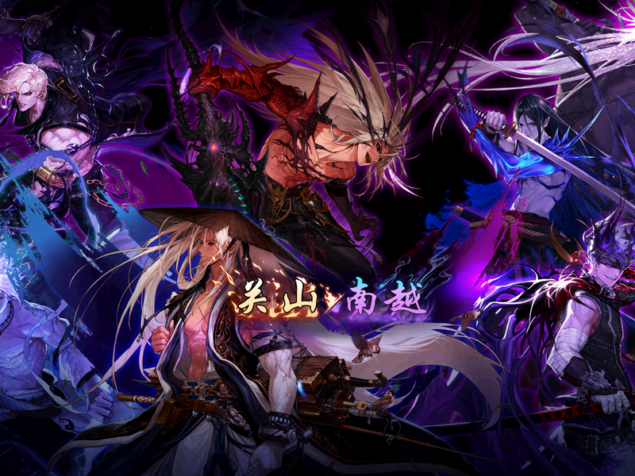
- 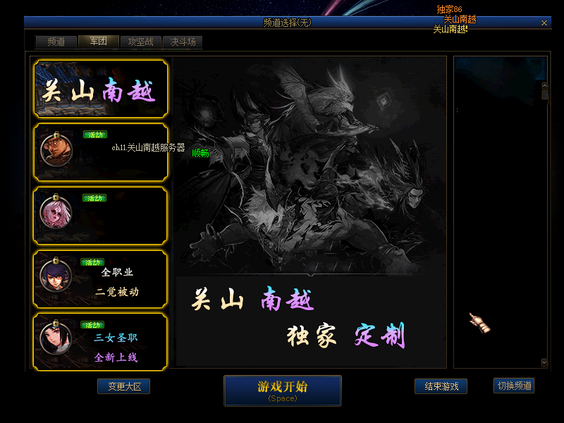
- 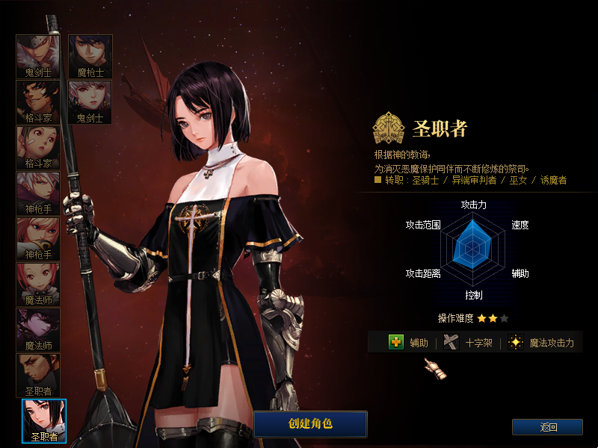
- 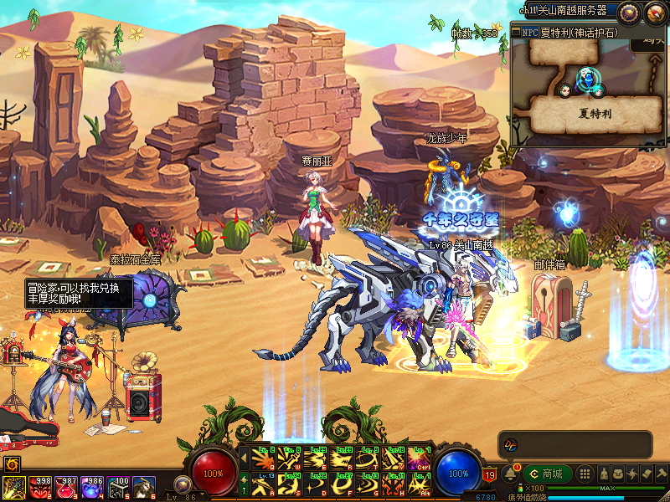
- 白嫖玩法

1：上线点击赛丽亚领取超多SS装备 时装 称号 光环
- 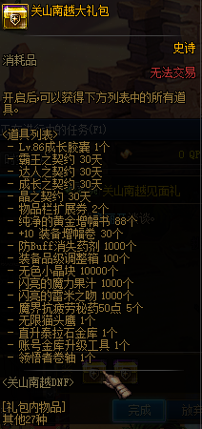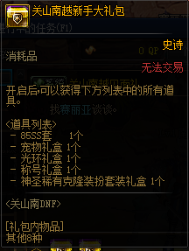

2：活跃奖励
- 每天上线即可完成签到 累计签到领取大量道具物品
- 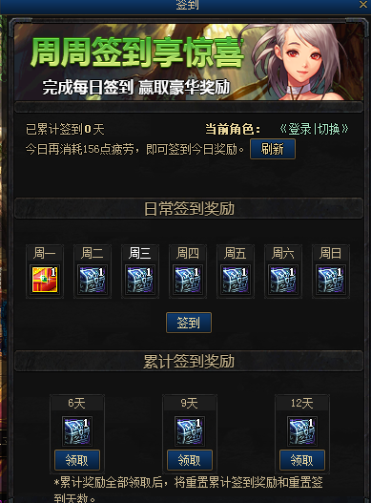

3：拉新推广奖励
- 群文件选择一个游戏视频保存 并打开 抖音/快手/西瓜视频/B站等任意社交视频软件
- 发送保存的视频为作品 描述文字填写本群QQ 或GM私人微信
- 发送完100播放量可领取3次真实抽奖或5个土罐的经典袖珍罐
- （每日上限2000次播放）

- 推荐朋友进群玩游戏
- 进群即可领取5个土罐的经典袖珍罐
- 拉进来的朋友达到满级后可再领取10个土罐的经典袖珍罐
- 微氪玩法

1：完成首充获得大量极品道具 首次消费多少送多少
- 首充50元 获得首充大礼包 礼包内容：荒古武器自选礼盒+武尊(光环、称号、宠物）自选礼盒+11~13增幅随机礼盒*5+魔刹石200 关山南越币*50

2：抽奖
- 通过网站抽奖获得：装备、光环、称号、皮肤、护石、辟邪玉
- 其中护石增加大量战斗力并改变技能大小 刷图事半功倍 后面看详细介绍

3：累计消费
- 累计消费
- 游戏内累计消费
- 首充50元
- 累计消费100~1W元 每完成一个阶段任务都可以领取大量极品物品 详情游戏内点击任务查看

- 游戏累计奖励如下
- 累计100元：90A史诗装备自选礼盒*2 神器装备保护券*3 魔刹石*200 关山南越币*50
- 累计200元：90A 史诗装备自选礼盒*3 神器装备保护券*5 魔刹石*200 关山南越币*100
- 累计500元：90A 史诗首饰自选礼盒*5 神器装备保护券*8 魔刹石*400 关山南越币*300 +11~+13增幅随机礼盒*10
- 累计800元：灼炎荒古武器兑换券 魔刹石*400 关山南越币*300 神器装备保护券*10 +11~+13增幅随机礼盒*10
- 累计1000元：王座本源+王冠非冠 魔刹石*300 关山南越币*200 传说装备保护券*3 +14~+17随机装备增幅礼盒*3
- 累计1500元 ：圣耀救赎武器自选礼盒*1 魔刹石*500 关山南越币*500 传说装备保护券*5 +14~+17随机增幅礼盒*5
- 累计2000元：90B防具自选礼盒*3 武王(光环、称号、宠物)自选 魔刹石*500 关山南越币*500 传说装备保护券*5 +14~+17随机增幅礼盒*5
- 累计3000元：90B防具自选礼盒*2 魔刹石*1000 关山南越币*1000 传说装备保护券*8 +14~+17随机增幅礼盒*8
- 累计4000元：灼炎圣耀武器自选礼盒 魔刹石*1000 关山南越币*1000 传说装备保护券*8 +14~+17随机增幅礼盒*8
- 累计5000元：地狱拓荒武器自选礼盒 武皇称号 刹石*1000 关山南越币*1000 传说装备保护券*8 +14~+17随机增幅礼盒*8
- 累计6000元：95A首饰自选礼盒*3 魔刹石*1000 关山南越币*1000 传说装备保护券*8 +14~+17随机增幅礼盒*8
- 累计7000元：95A防具自选礼盒*5 魔刹石*1000 关山南越币*1000 传说装备保护券*8 +14~+17随机增幅礼盒*8
- 累计8000元：武皇光环、武皇宠物 魔刹石*1000 关山南越币*1000 传说装备保护券*8 +14~+17随机增幅礼盒*8
- 累计10000元：千寻首饰套装 魔刹石*2000 关山南越币*2000 传说装备保护券*8 +14~+17随机增幅礼盒*8
- 累计20000元 ：自定义称号 自定义光环 自定义宠物 都可以使用自己喜欢的外观
- 累计50000元：定制称号 定制光环 定制宠物 定制武器 定制时装
- 以上累计以实际消费为准

4：至尊卡
- 开通至尊卡可直接获得特效机甲龙袍一套
- 至尊卡一张 千年守护称号*1 关山南越币*300
- 开通后每天可免费领取20土罐 (可开一切物品)
- 养老必备 小氪必备
- 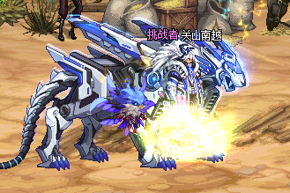
- 装备排行
称号、光环、宠物：安图恩系列→卢克系列→超时空系列→鸟背系列→普雷系列→活动系列→赞助系列→限定系列→关山南越系列→定制系列
武器：85SS→荒古遗尘→灼炎荒古→圣耀救赎→灼炎圣耀救赎→地狱拓荒→夜语黑瞳→界夜语黑瞳
防具：85SS→90A→90B→95A→95B
首饰：85SS→黑洞白洞→江山如画/虚无界域→黑暗权能

- 游戏玩法
- 副本流程 格蓝迪→安图恩→卢克→超时空→鸟背→普雷
- →希洛克(更新中)→奥兹玛(更新中）→四小龙(更新中）→巴卡尔(更新中)

- 特殊副本流程 魔界大战(安图恩达标)→云上长安战未央(卢克达标)
- →夏特利(超时空达标)

1：赛利亚的福利
- 创建角色点击赛利亚领取礼包并满级

- 满级后点击 龙族少年进行转职并觉醒
- 学习完技能后打开85SS套装礼盒 选择装备并打造
- 这里强力推荐魔战套过度

2：格蓝迪（搬砖）
- 穿戴好装备后使用瞬移法阵
- 推荐打格蓝迪发电站 格蓝迪掉率比较高 掉落大量制作后期装备的道具
- 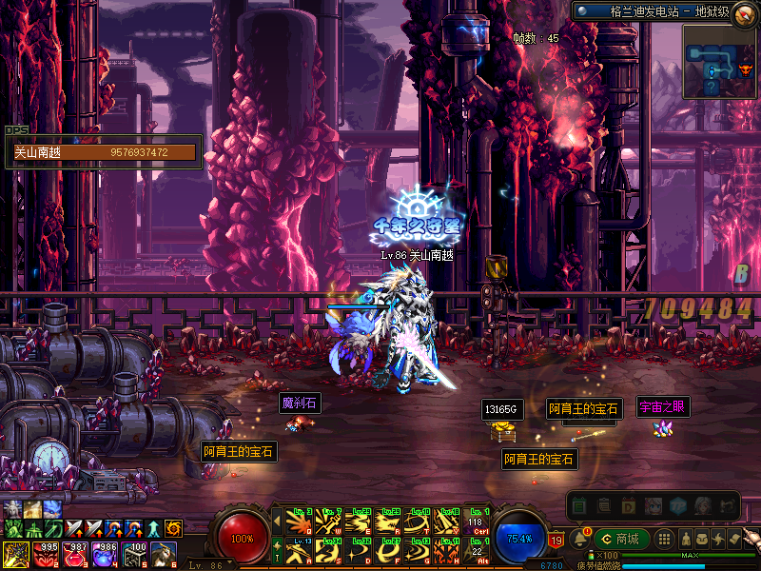

3：安图恩（90A/荒古/灼炎荒古）
- 格蓝迪发电站搬砖后即可进入安图恩地区 请看下图
- 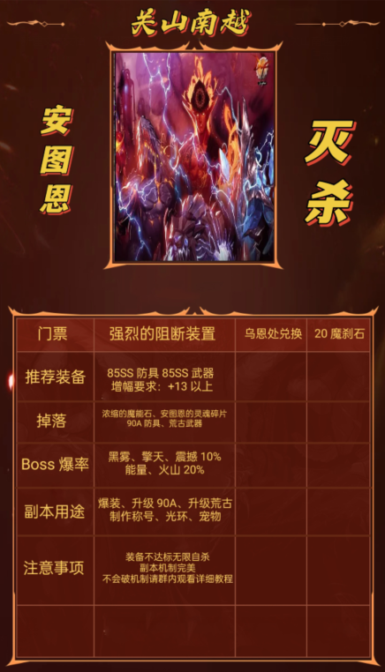

- 副本展示
- 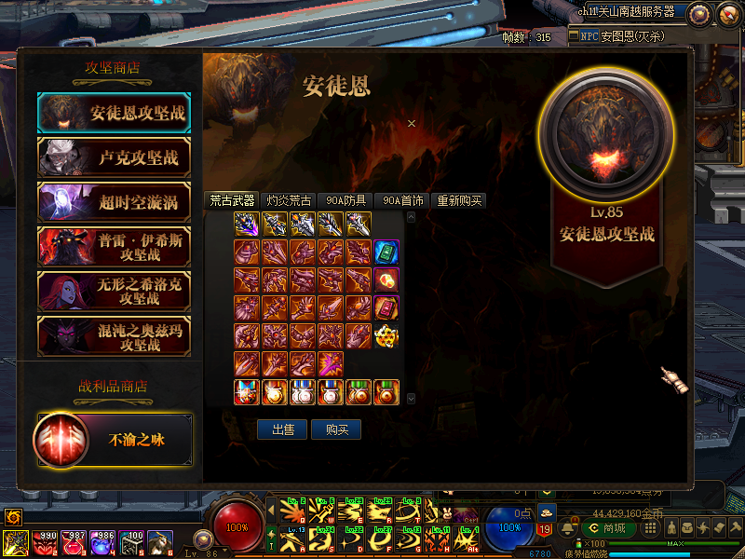
- 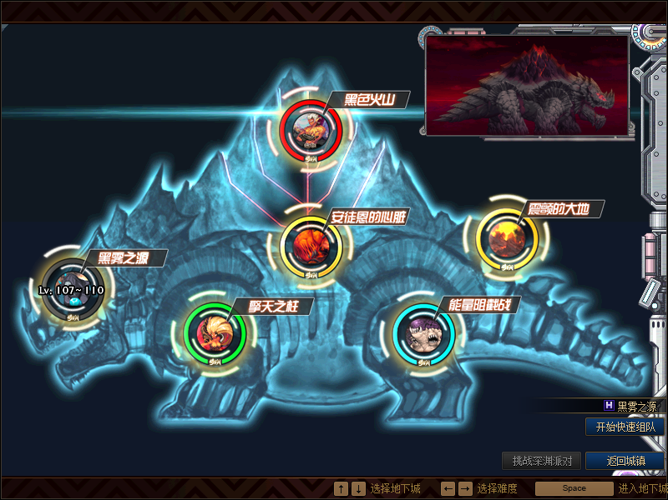

4：卢克（90B/圣耀/灼炎圣耀）
- 装备达到90A套 +灼炎荒古即可进入卢克 请看下图
- 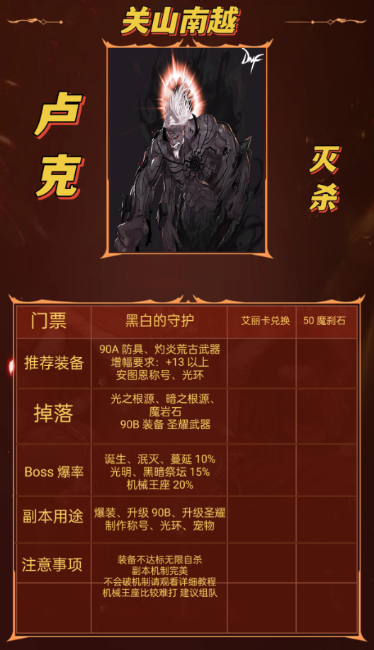

- 副本展示
- 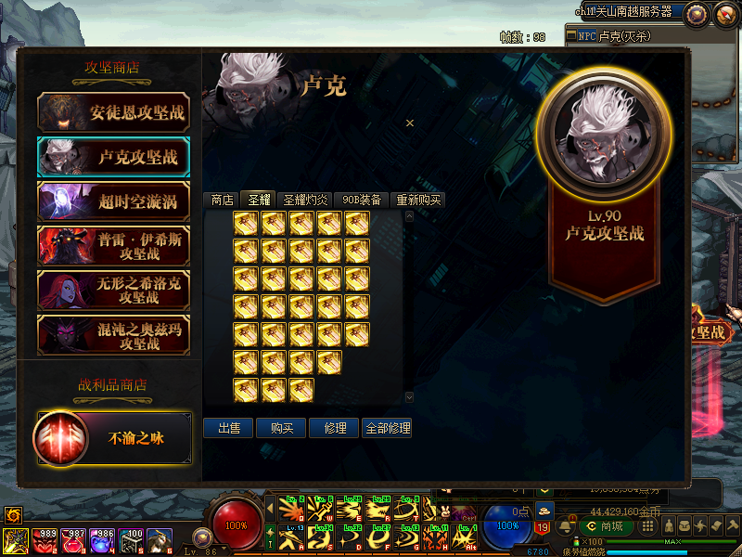

5：超时空（95A/地狱拓荒/95A首饰）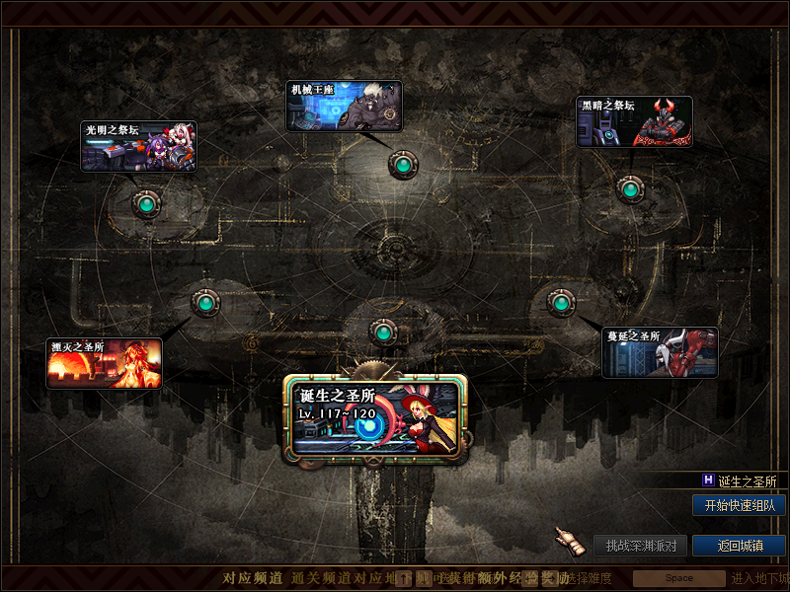
- 装备达到90B套 +灼炎圣耀即可进入超时空 请看下图
- 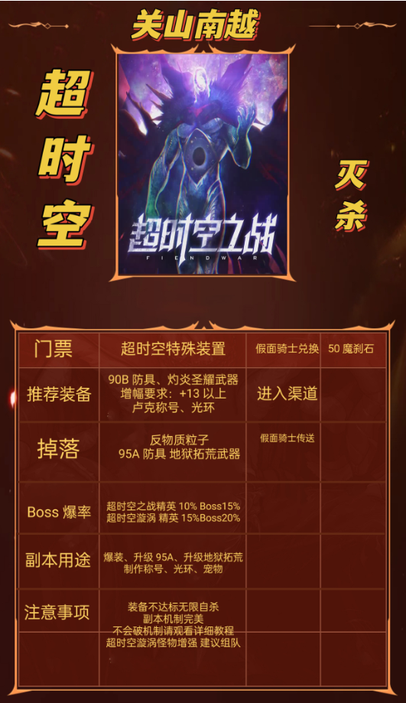
- 副本展示
- 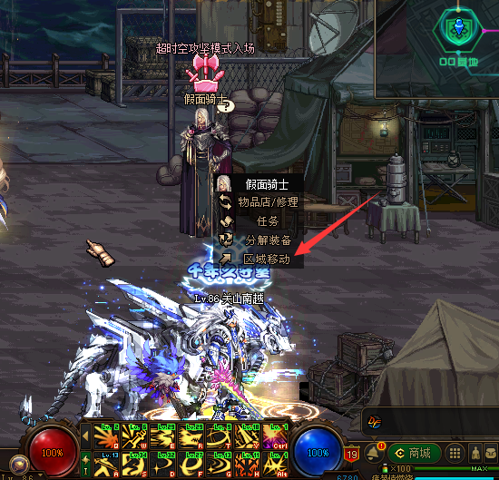
- 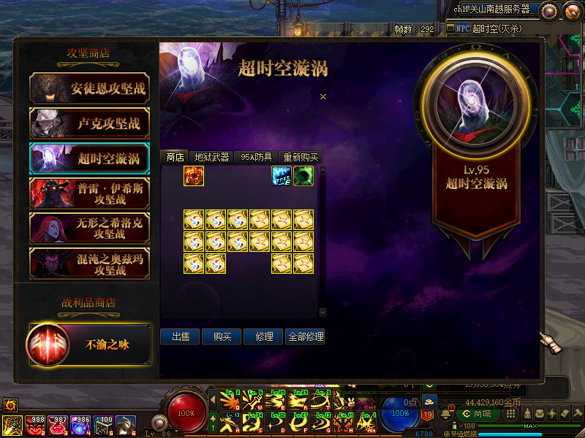
- 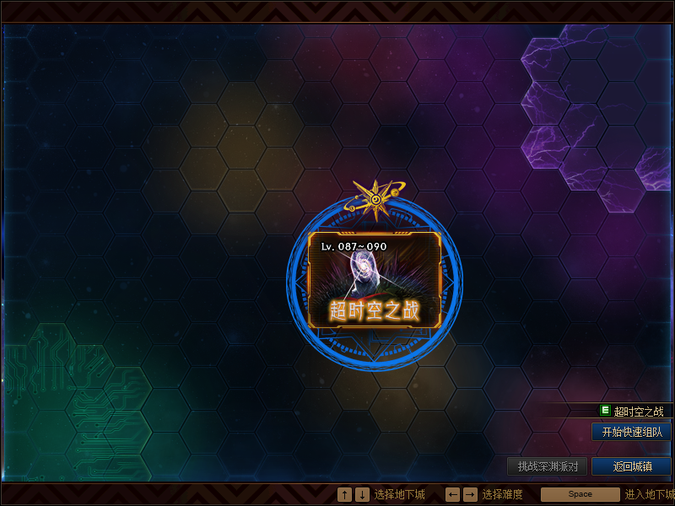
- 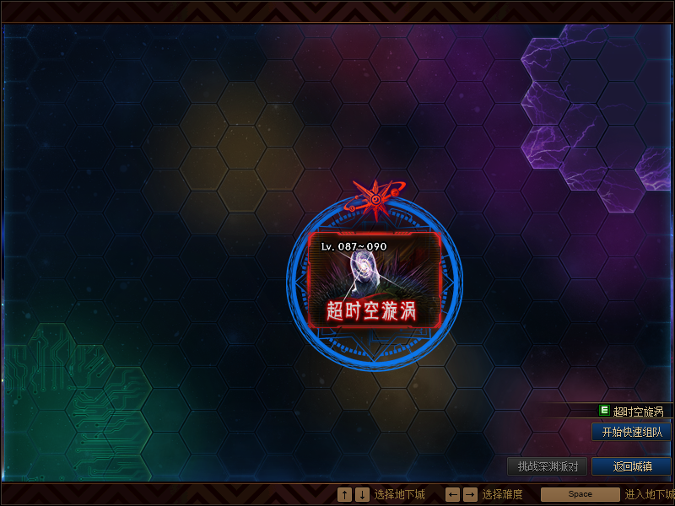

6：鸟背（95A/夜语黑瞳/95B首饰）
- 装备达到95A套 +地狱拓荒即可进入鸟背 请看下图
- 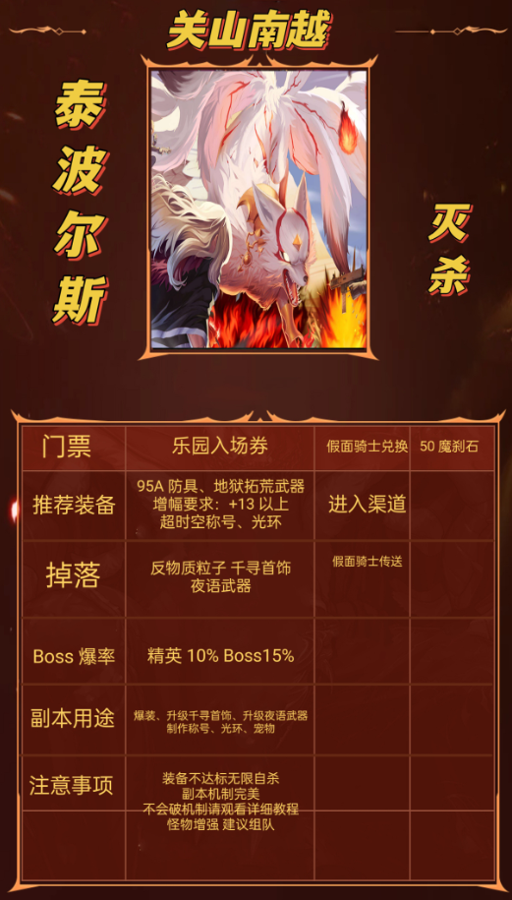

6：普雷（95B/界夜语黑瞳/暗黑权能首饰）
- 装备达到95A套 +夜语武器+95B首饰即可进入普雷 请看下图
- 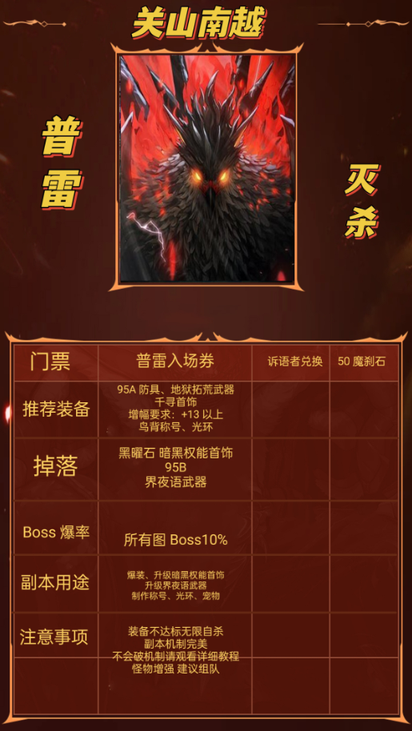

- 副本展示
- 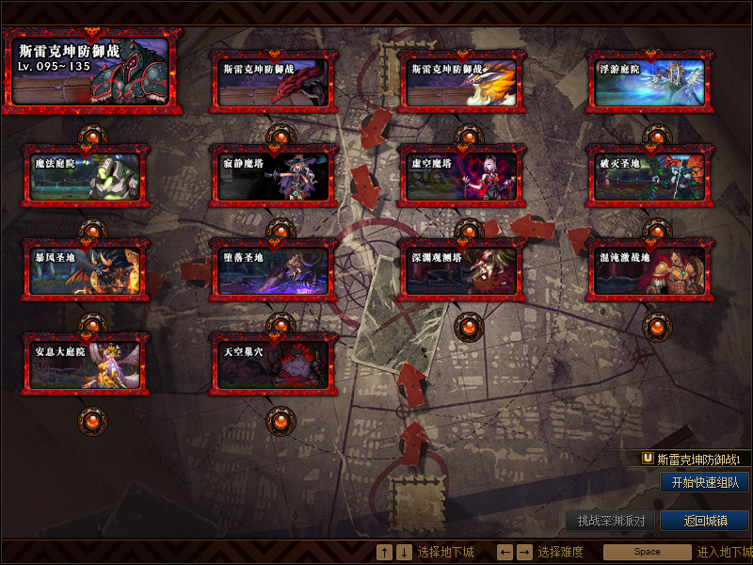

- 特殊玩法

1：魔界大战（护石）
- 所有职业均有技改护石 增加技能大小 范围 伤害 可玩性很高
- 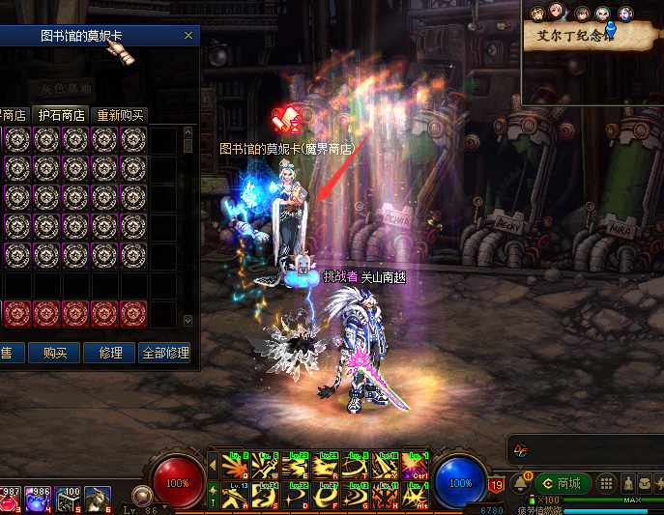
- 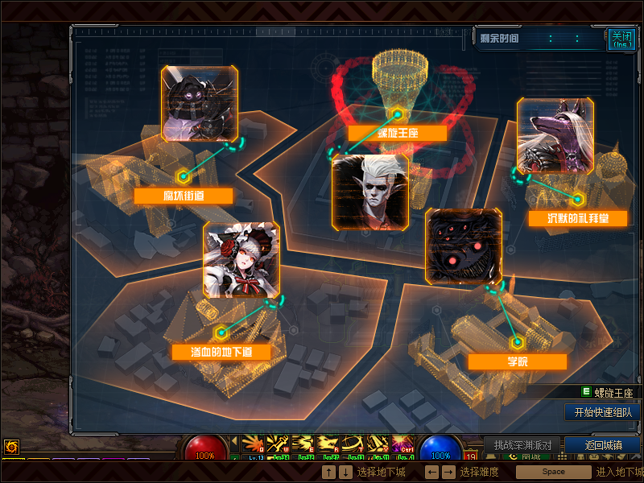副本门票：魔能芯片
- 副本用途：掉落护石碎片
- 装备要求：90A套装+荒古
- 任务奖励：护石碎片
- 副本掉落：掉落护石碎片
- 护石效果展示
- 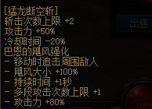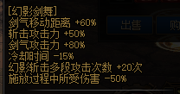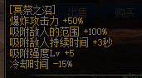

2：固伤之音
- 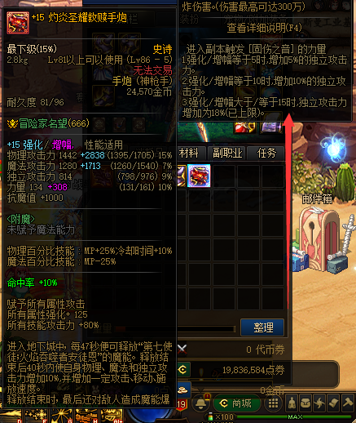
- 每一把武器都有固伤之音的加强 武器增幅或强化后获得单独的独立攻击加成
- 作用是用于红眼等纯固伤职业的伤害加强
- 顾名思义就是固伤职业加强了 所有职业都可玩 不存在下水道

3：凯莉的补偿
- 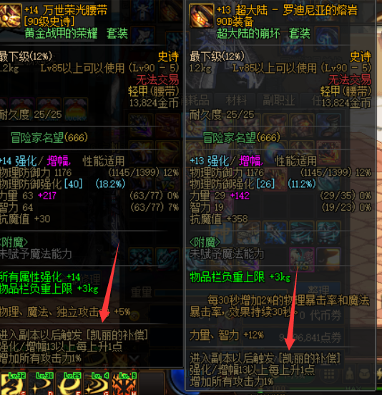
- 每一件装备都有 凯丽的补偿效果 装备强化13以上时每增加一点强化即可获得1％的攻击力加成
- 让私服的强化不再变得弱不禁风 让每一件装备都体现出它强大的实力

4：夏特利（神话护石）
- 所有职业均有技改护石 增加技能大小 范围 伤害 可玩性很高
- 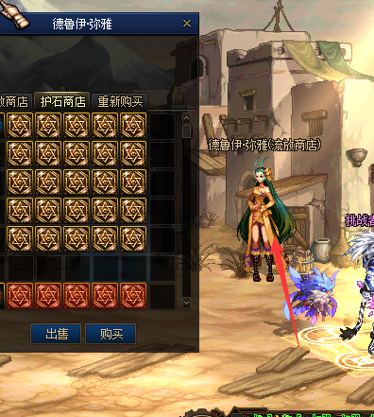
- 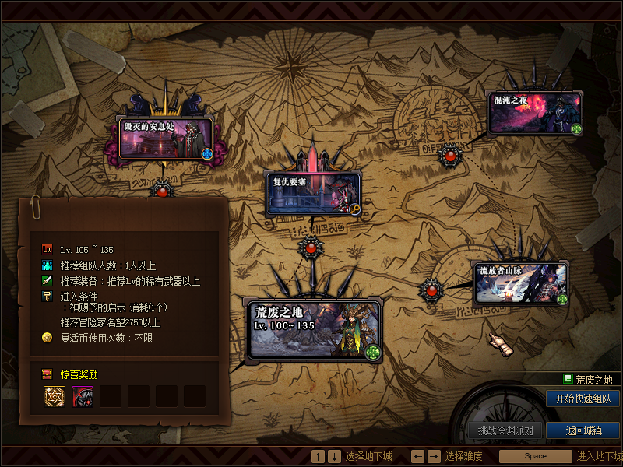副本门票：神赐予的启示
- 副本用途：掉落黑夜残息
- 装备要求：90B套装+灼炎荒古
- 任务奖励：黑夜残息
- 副本掉落：黑夜残息
- 护石效果展示
- 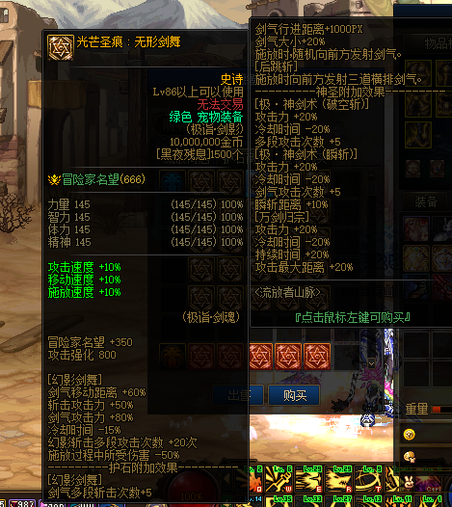

5：云上长安战未央（辟邪玉）
- 辟邪玉通过合成获得 可大量提升伤害
- 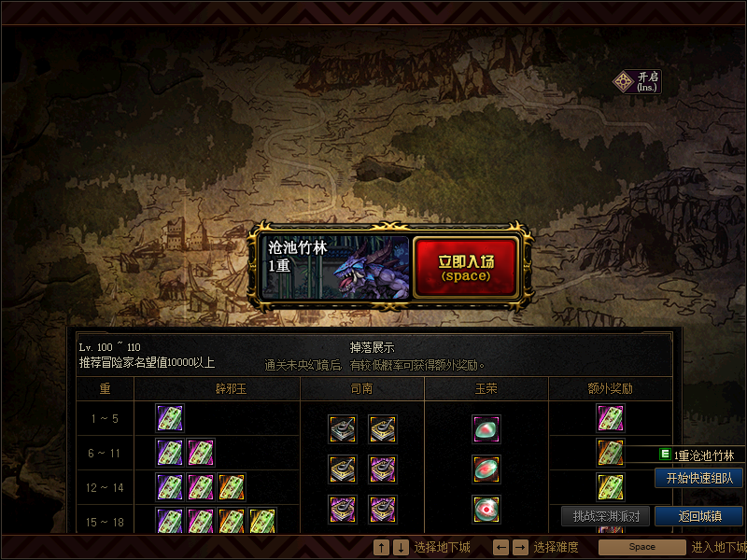
- 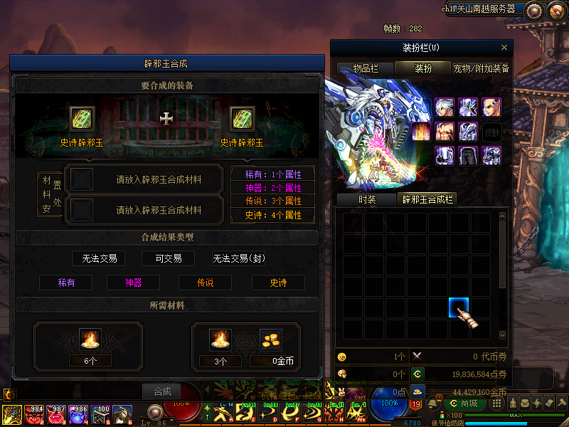

6：增幅合成（神殿入口）
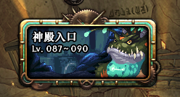
此地图设定为随机boss 分别为 蓝色斑疮蛙 红色斑疮蛙 大王斑疮娃
掉落的物品也随顺序递增
可掉落+8~+16的增幅券 并可以再凯莉处进行合成
- 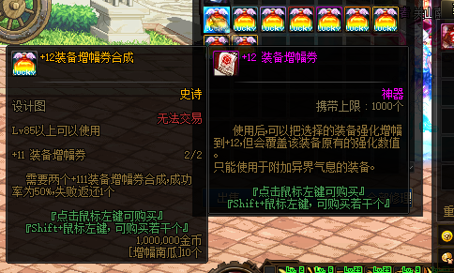

7：宝珠兑换（虚妄迷宫）
- 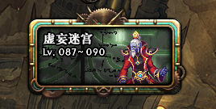
- boss掉落的冰雪球可在门口npc兑换大量强力宝珠
- 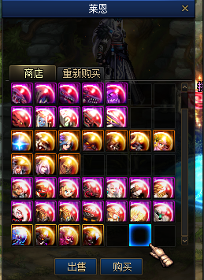

- 土罐的经典袖珍罐
- 原价3元/个 新服折扣价1.5元/个
- 消费活动：买5送1 买10送3 买50送20 买100送50（仅限本周）
- 可开出游戏内所有道具、装备、称号、时装 所能见到的都能开到

游戏展示

怪物血量几十万 刷图体验感拉满
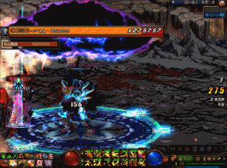

精美皮肤随心换 更有定制等你探索
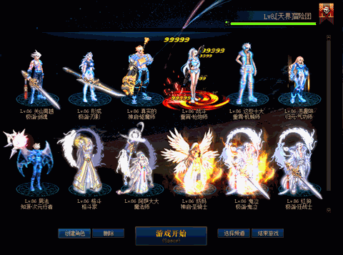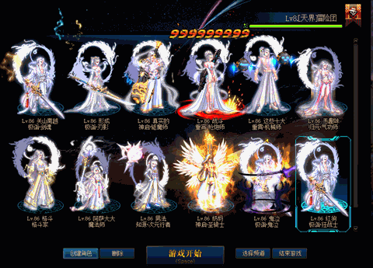
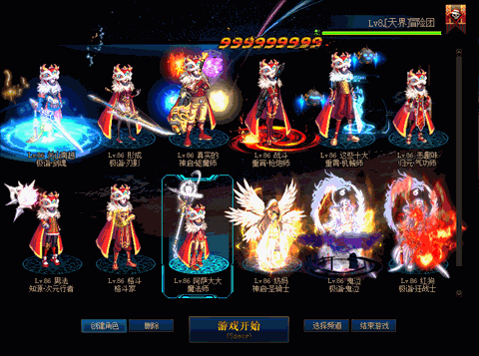

辟邪玉合成 对标国服属性
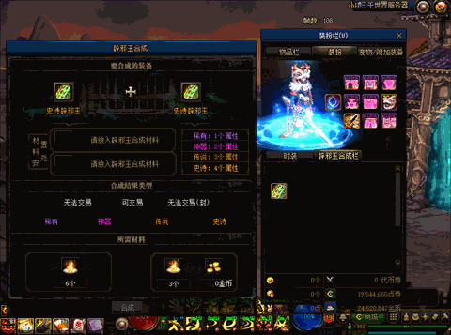

超时空灭杀

